COLÉGIO ADVENTISTA DE SÃO CAETANO DO SUL
Arte Dadaísta e surrealista
Profª Kelita Brito Cerqueira kelitabrito@ig.com.br
Arte Dadaísta e surrealista
[Digite seu endereço] [Digite seu telefone] [Digite seu endereço de email]
R: Marlene n. 500, Bairro Nova Gerty São Caetano do Sul – CEP:
Fone / Fax: 4238-2711 – saocaetano@paulistana.org.br

DADAÍSMO

Formado em 1916 em Zurique por jovens franceses e alemães que, se tivessem permanecido em seus respectivos países, teriam sido convocados para o serviço militar, o Dada foi um movimento de negação. Durante a Primeira Guerra Mundial, artistas de várias nacionalidades, exilados na Suíça, eram contrários ao envolvimento dos seus próprios países
na guerra.
Fundaram um movimento literário para expressar suas decepções em relação à incapacidade da ciências, religião, filosofia que se revelaram pouco eficazes em evitar a destruição da Europa. A palavra Dada foi descoberta acidentalmente por Hugo Ball e por Tzara Tristan num dicionário alemão-francês. Dada é uma palavra francesa que significa na linguagem infantil "cavalo de pau". Esse nome escolhido não fazia sentido, assim como a arte que perdera todo o sentido diante da irracionalidade da guerra.
Sua proposta é que a arte ficasse solta das amarras racionalistas e fosse apenas o resultado do automatismo psíquico, selecionado e combinando elementos por acaso. Sendo a negação total da cultura, o Dadaísmo defende o absurdo, a incoerência, a desordem, o caos. Politicamente, firma-se como um protesto contra uma civilização que não conseguiria evitar a guerra.
Ready-Made significa confeccionado, pronto. Expressão criada em 1913 pelo artista francês Marcel Duchamp para designar qualquer objeto manufaturado de consumo popular, tratado como objeto de arte por opção do artista.
O fim do Dada como atividade de grupo ocorreu por volta de 1921.

Principais artistas:

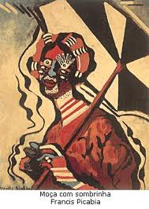
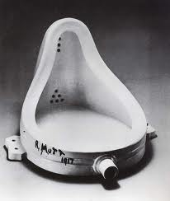
Marcel Duchamp (1887-1968), pintor e escultor francês, sua arte abriu caminho para movimentos como a pop art e a op art das décadas de 1950 e 1960. Reinterpretou o cubismo a sua maneira, interessando-se pelo movimento das formas. O experimentalismo e a provocação o conduziram a idéias radicais em arte, antes do surgimento do grupo Dada (Zurique, 1916). Criou os ready-mades, objetos escolhidos ao acaso, e que, após leve intervenção e receberem um título, adquiriam a condição de objeto de arte. Em 1917 foi rejeitado ao enviar a uma mostra um urinol de louça que chamou de "Fonte". Depois fez interferências (pintou bigodes na Mona Lisa, para demonstrar seu desprezo pela arte tradicional), inventou mecanismos ópticos.

François Picabia (1879-1953), pintor e escritor francês. Envolveu-se sucessivamente com os principais movimentos estéticos do início do século XX, como cubismo, surrealismo e
dadaísmo. Colaborou com Tristan Tzara na revista Dada. Suas primeiras pinturas
cubistas, eram mais próximas de Léger do que de Picasso, são exuberantes nas
cores e sugerem formas metálicas que se encaixam umas nas outras. Formas e cores
tornaram-se a seguir mais discretas, até que por volta de 1916 o artista se concentrou
nos engenhos mecânicos do dadaísmo, de índole satírica. Depois de 1927,
abandonou a abstração pura que praticara por anos e criou pinturas baseadas na figura
humana, com a superposição de formas lineares e transparentes.

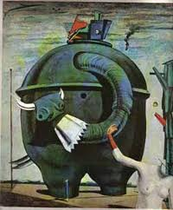
Max Ernest (1891-1976), pintor alemão, adepto do irracional e do onírico e do
inconsciente, esteve envolvido em outros movimentos artísticos, criando técnicas em pintura e escultura. No Dadaímo contribuiu com colagens e fotomontagens, composições que sugerem a múltipla identidade dos objetos por ele escolhidos para tema. Inventou técnicas como a decalcomania e o frottage, que consiste em aplicar uma folha de papel sobre uma superfície rugosa, como a madeira de veios salientes, e esfregar um lápis de cor ou grafita, de modo que o papel adquira o aspecto da superfície posta debaixo dele. Como o artista não tinha controle sobre o quadro que estava criando, o frottage também era considerado um método que dava acesso ao inconsciente.

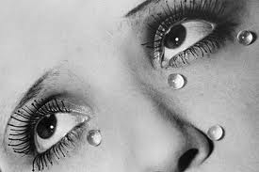
Man Ray (1890-1976), fotógrafo e pintor norte-americano, em 1915 conhece o
pintor francês Marcel Duchamp, com quem funda o grupo dadá nova-iorquino. Em 1921 contata com o movimento surrealista na pintura. Trabalha como fotógrafo para financiar a pintura e, com a nova atividade, desenvolve a sua arte, a raiografia, ou fotograma, criando imagens abstratas (obtidas sem o auxílio da câmara) mas com a exposição à luz de objetos previamente dispersos sobre o papel fotográfico.

SURREALISMO

Nas duas primeiras décadas do século XX, os estudos psicanalíticos de Freud e as incertezas políticas criaram um clima favorável para o desenvolvimento de uma arte que criticava a cultura européia e a frágil condição humana diante de um mundo cada vez mais complexo. Surgem movimentos estéticos que interferem de maneira fantasiosa na realidade.
O surrealismo foi por excelência a corrente artística moderna da representação do irracional e do subconsciente. Suas origens devem ser buscadas no dadaísmo e na pintura metafísica de Giorgio De Chirico.
Este movimento artístico surge todas às vezes que a imaginação se manifesta livremente, sem o freio do espírito crítico, o que vale é o impulso psíquico. Os surrealistas deixam o mundo real para penetrarem no irreal, pois a emoção mais profunda do ser tem todas as possibilidades de se expressar apenas com a aproximação do fantástico, no ponto onde a razão humana perde o controle.
A publicação do Manifesto do Surrealismo, assinado por André Breton em outubro de 1924, marcou historicamente o nascimento do movimento. Nele se propunha a restauração dos sentimentos humanos e do instinto como ponto de partida para uma nova linguagem artística. Para isso era preciso que o homem tivesse uma visão totalmente introspectiva de si mesmo e encontrasse esse ponto do espírito no qual a realidade interna e externa são percebidas totalmente isentas de contradições.
A livre associação e a análise dos sonhos, ambos os métodos da psicanálise freudiana, transformaram-se nos procedimentos básicos do surrealismo, embora aplicados a seu modo. Por meio do automatismo, ou seja, qualquer forma de expressão em que a mente não exercesse nenhum tipo de controle, os surrealistas tentavam plasmar, seja por meio de formas abstratas ou figurativas simbólicas, as imagens da realidade mais profunda do ser humano: o subconsciente.
O Surrealismo apresenta relações com o Futurismo e o Dadaísmo. No entanto, se os dadaístas propunham apenas a destruição, os surrealistas pregavam a destruição da sociedade em que viviam e a criação de uma nova, a ser organizada em outras bases. Os surrealistas pretendiam, dessa forma, atingir uma outra realidade, situada no plano do subconsciente e do inconsciente. A fantasia, os estados de tristeza e melancolia exerceram grande atração sobre os surrealistas, e nesse aspecto eles se aproximam dos românticos, embora sejam muito mais radicais.

Principais artistas

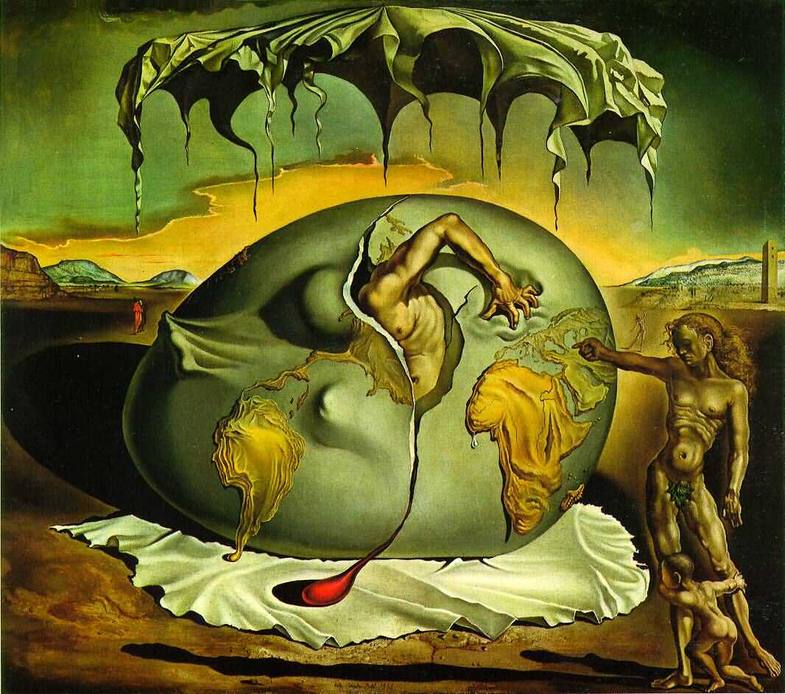
Salvador Dali - é, sem dúvida, o mais conhecido dos artistas surrealistas. Estudou em Barcelona e depois em Madri, na Academia de San Fernando. Nessa época teve oportunidade de conhecer Lorca e Buñuel. Suas primeiras obras são influenciadas pelo cubismo de Gris e pela pintura metafísica de Giorgio De Chirico. Finalmente aderiu ao surrealismo, junto com seu amigo Luis Buñuel, cineasta. Em 1924 o pintor foi expulso da Academia e começou a se interessar pela psicanálise de Freud, de grande importância ao longo de toda a sua obra. Sua primeira viagem a Paris em 1927 foi fundamental para sua carreira. Fez amizade com Picasso e Breton e se entusiasmou com a obra de Tanguy e o maneirista Arcimboldo. O filme O Cão Andaluz, que fez com Buñuel, data de 1929. Ele criou o conceito de “paranóia critica“ para referir-se à atitude de quem recusa a lógica que rege a vida comum das pessoas. Segundo ele, é preciso “contribuir para o total descrédito da realidade”. No final dos anos 30 foi várias vezes para a Itália a fim de estudar os grandes mestres. Instalou seu ateliê em Roma, embora continuasse viajando. Depois de conhecer em Londres Sigmund Freud, fez uma viagem para a América, onde publicou sua biografia A Vida Secreta de Salvador Dali (1942). Ao voltar, se estabeleceu definitivamente em Port Lligat com Gala, sua mulher, ex-mulher do poeta e amigo Paul Éluard. Desde 1970 até sua morte dedicou-se ao desenho e à construção de seu museu. Além da pintura ele desenvolveu esculturas e desenho de jóias e móveis.

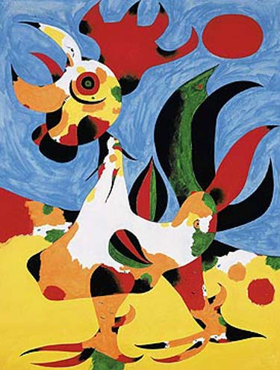
Joan Miró - iniciou sua formação como pintor na escola de La Lonja, em Barcelona. Em 1912 entrou para a escola de arte de Francisco Gali, onde conheceu a obra dos impressionistas e fauvistas franceses. Nessa época, fez amizade com Picabia e pouco depois com Picasso e seus amigos cubistas, em cujo grupo militou durante algum tempo. Em 1920 Miró instalou-se em Paris (embora no verão voltasse para Montroig), onde se formara um grupo de amigos pintores, entre os quais estavam Masson, Leiris, Artaud e Lial. Dois anos depois adquiriu forma La masía, obra fundamental em seu desenvolvimento estilístico posterior e na qual Miró demonstrou uma grande precisão gráfica. A partir daí sua pintura mudou radicalmente. Breton falava dela como o máximo do surrealismo e se permitiu destacar o artista como um dos grandes gênios solitários do século XX e da história da arte. A famosa magia de Miró se manifesta nessas telas de traços nítidos e formas sinceras na aparência, mas difíceis de serem elucidadas, embora se apresentem de forma amistosa ao observador. Miró também se dedicou à cerâmica e à escultura, nas quais extravasou suas inquietações pictóricas.

Para seu conhecimento
“O sonho não pode ser também aplicado à solução das questões fundamentais da vida?” (fragmento do Manifesto do Surrealismo de André Breton, francês que lançou o movimento).
No mesmo manifesto, Breton define Surrealismo: "Automatismo psíquico pelo qual alguém se propõe a exprimir, seja verbalmente, seja por escrito, seja de qualquer outra maneira, o funcionamento real do pensamento".

 www.historiadaarte.com.br

Atividades Avaliativas

Questão 01 – “As obras criadas nada devem à razão, a moral ou a própria estética.
A obra não é resultado de manifestações lógicas e racionais”. A definição é referente à que estilo pós-moderno:

a) Abstracionismo
b) Expressionismo
c) Futurismo
d) Surrealismo

Questão 02 – Giogio de Chirico o artistia mais conhecido do movimento metafísico traz em suas obras elementos peculiares que marcam e atestam este movimento. Quanto a estas características julgue os itens e assinale a alternativa correta:

I. ( ) Os edifícios, geralmente aparecem enormes e vazios, assumindo um
aspecto inquietante com um silêncio perturbador.
II. ( ) O tema predileto de suas obras são paisagens urbanas.
III. ( ) Suas obras trazem um cenário deserto e feliz.
IV. ( ) Sua técnica de luz nos dá a sensação de uma luz estranha iluminando
seu cenário.

a) Apenas o item I está correto.
b) Apenas o item I está falso.
c) Todos estão corretos.
d) Todos estão falsos.

Questão 03 – O Poeta e escritor André Breton, em 1924, escreve seu 1º manifesto, iniciando o aparecimento do Surrealismo, um dos momentos mais questionados deste período. Quanto ao Surrealismo e suas tendências julgue os itens e assinale a alternativa correta:

I. ( ) A associação do manifesto de Breton é a criação do artísta ao automatismo
psíquico puro.
II. ( ) As obras criadas nada devem a razão ou à própria preocupação estética.
III. ( ) A obra de arte não é resultado de manifestações racionais e lógicas.
IV. ( ) A única preocupação no momento da criação deveria ser com a moral.

a) Apenas o item II está correto.
b) Apenas o item IV está falso.
c) Todos estão corretos.
d) Todos estão falsos.

Questão 04 - Sobre o Dadá e o Surrealismo julgue os itens a seguir com C para certo e E para errado:

1. ( ) O nome Dadá foi dado ao acaso, e significa cavalo na linguagem infantil francesa.
2. ( ) Combinação de elementos ao acaso e o total realismo das coisas são características da arte produzida no movimento Dadá.
3. ( ) No surrealismo a produção artística não se preocupava em nada com a lógica ou
a razão.
4. ( ) O estilo Surrealista se preocupava e buscava a realidade em sua mais verdadeira
forma.

TEXTO

No século XX, a arte se concentrava menos na realidade visual externa e mais na visão interna, produzindo ruptura radical com o passado. Esta arte não apenas decretou que qualquer tema era adequado, mas também libertou a forma (como no Cubismo) das regras tradicionais e livrou as cores (como no Fauvismo) da obrigação de representar com exatidão os objetos, desafiando violentamente as convenções.

QUESTÃO 05 - Tendo como referência o TEXTO VI e o que você estudou, julgue os
Itens com C para certo e E para errado:

( ) No Abstracionismo o foco principal era a forma.
( ) A palavra Abstrata faz referência ao que não é representação de objetos ou figuras.
( ) O surrealismo não segue padrões estéticos.
( ) O surrealismo se prende na lógica e na razão.

QUESTÃO 06 – Sobre o Dadaísmo marque a alternativa correta:

1. ( ) O Dadaísmo aclamava a ciência.
2. ( ) O Dadaísmo também trabalhava com poesia.
3. ( ) No Dadaísmo não existiam elementos da realidade.
4. ( ) Os artistas dadaístas eram muito verossimilhantes.

QUESTÃO 07 – Marque a alternativa correta:

1. ( ) O Dadaísmo visava mostrar a alegria humana.
2. ( ) No Dadaísmo existiam cenas mitológicas em peso.
3. ( ) O Dadaísmo é uma arte do século XX.
4. ( ) No Dadaísmo as cores devem ser puras.

QUESTÃO 08 – Sobre o Surrealismo marque a alternativa correta:

1. ( ) Surreal é o mesmo que irreal.
2. ( ) No Surrealismo não existem elementos da realidade.
3. ( ) Os sonhos são explorados no Surrealismo.
4. ( ) Surrealismo não tem nenhuma ligação com a psicologia.

QUESTÃO 09 – O Surrealismo é também chamado de uma arte:

1. ( ) Sacra.
2. ( ) Profana.
2. ( ) Realista.
4. ( ) Inútil.

QUESTÃO 10 – No Surrealismo não existem:
1. ( ) Cores puras.
2. ( ) Cores misturadas.
3. ( ) Temas realistas.
4. ( ) Figuras realistas.

